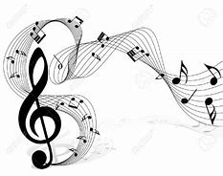
MUSICHIAMO
CORSI EXTRACURRICOLARI MUSICALI DI

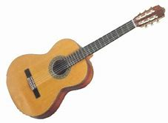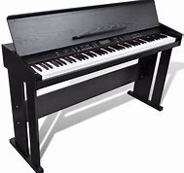

Ormai da diversi anni proponiamo agli/lle alunni/e della scuola Secondaria 1° e Primaria, in orario extracurricolare, un ampliamento del Piano dell’Offerta Formativa, relativa alla pratica musicale, tesa alla diffusione della pratica strumentale sotto forma di musica d’insieme.
I docenti esperti sono stati reclutati tramite bando di gara, e il corso era rivolto agli/lle alunni/e desiderosi di intraprendere lo studio di uno strumento a scelta tra chitarra e pianoforte. Le lezioni di tipo individuale e semi collettive si sono svolte una volta a settimana. L’iniziativa nasce da un’esigenza generale di dare risposte più adeguate ed esaurienti ai bisogni di conoscenza e di formazione che esprime la popolazione scolastica del territorio. L'insegnamento strumentale conduce, attraverso l'integrazione con l'educazione musicale e l'apprendimento della notazione e delle strutture metriche e ritmiche, all'acquisizione di capacità cognitive in ordine alle categorie musicali fondamentali (melodia, armonia, ritmo, timbro, dinamica…) e alla loro traduzione operativa nella pratica strumentale, onde consentire agli alunni l'interiorizzazione di tratti significativi del linguaggio musicale a livello formale e sintattico. I contenuti sono stati di ordine espositivo o preparatorio e strumentale o esecutivo. Quelli espositivi comprendevano teoria, solfeggio e dettato musicale; quelli strumentali riguardavano la tecnica dello strumento, studio e preparazione delle scale, formazione del repertorio.

IL TAMBURO DANZANTE
SCUOLA INFANZIA V. COMO sez. E-F-G

La vita quotidiana dei bambini è caratterizzata da una molteplicità di esperienze musicali. La musica, infatti, è uno dei linguaggi con cui il bambino entra in contatto sin da piccolissimo, imparando progressivamente a distinguerne le strutture fondamentali. I bambini sviluppano le loro capacità di ascolto e di apprendimento del linguaggio musicale attraverso l’esecuzione di movimenti naturali e di semplici sequenze motorie. I bambini possono essere proficuamente stimolati e motivati fin dall’avvio del proprio percorso scolastico all’apprendimento musicale, attraverso un approccio alla didattica innovativo, ludico e sperimentale.
Quest’anno, grazie alla collaborazione con l’Associazione “Un ponte per…” i/le bambini/e della scuola dell’Infanzia di via Como, sez. E-F-G hanno avuto la possibilità di partecipare ad un laboratorio davvero originale il “Tamburo Danzante per far scoprire loro le sonorità dei canti e dei balli tradizionali senegalesi.
Ad accompagnare le loro voci e le loro danze è stato il Djembè, il tipico strumento a percussione suonato dai musicisti Wolof durante le feste tradizionali in Senegal, che con i suoi ritmi ci ha insegnato a dialogare con l’alterità.
I bambini e i loro docenti sono stati invitati ad immergersi in un'ambientazione africana coinvolgente e a vivere la ricchezza dell'incontro interculturale. Musica è cultura e intercultura.
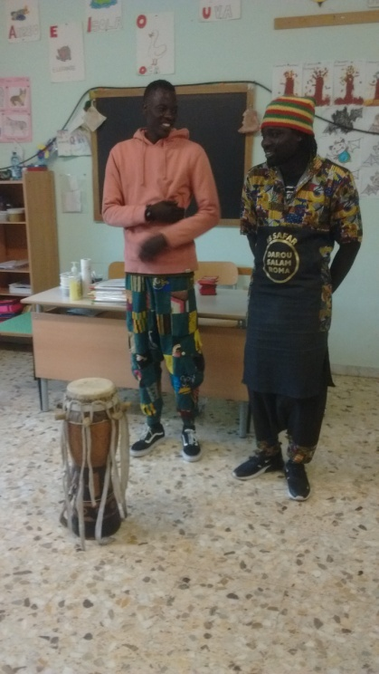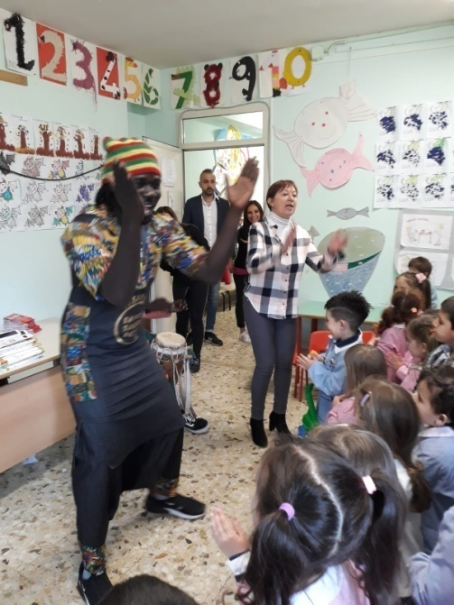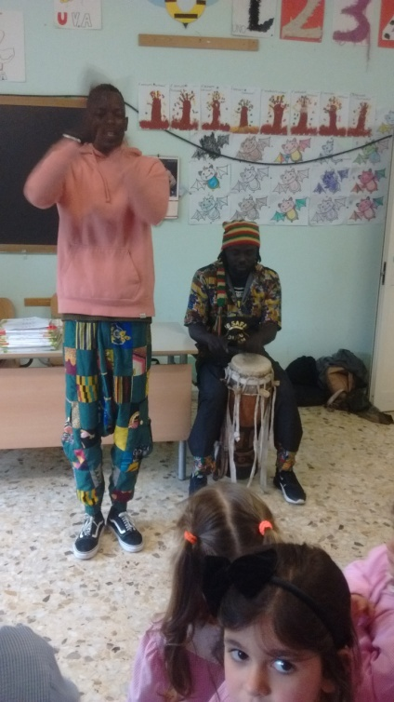

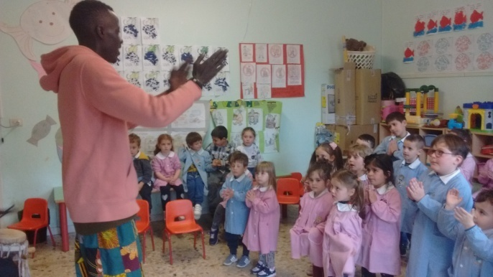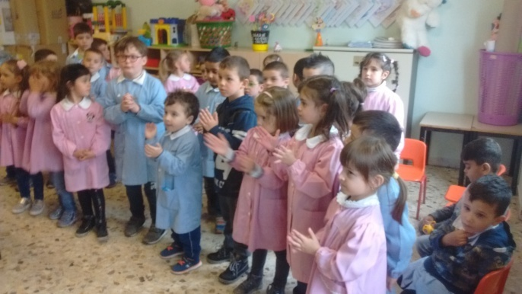

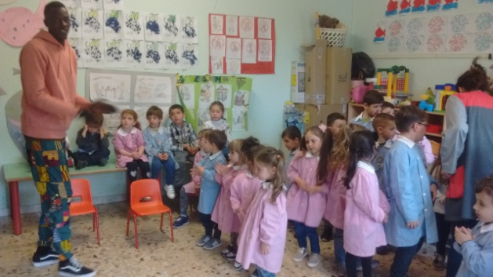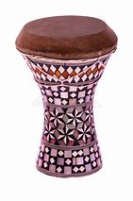

CHIAVE DI VIOLINO
SCUOLA PRIMARIA VIA TORINO CLASSI III-IV A
E CANCELLIERA II A
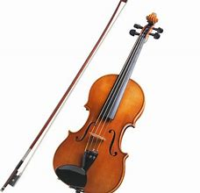
Il violino verrà introdotto giocosamente per essere “usato” in modo non convenzionale con divertimento e fantasia e per scoprire così nuove realtà sonore. L’esperienza musicale attraverso lo strumento del violino conduce il bambino ad acquisire la consapevolezza di una postura ed una respirazione corretta. Il bambino impara a sentire il suo corpo e a collocarlo nello spazio.
Le finalità del progetto riguardavano l’ apprendimento dei principi fondamentali della tecnica del violino, la possibilità di poter affrontare semplici melodie, la possibilità di poter suonare anche in gruppo.
E’ stato un percorso per favorire l’armonia psicomotoria dell’individuo e del gruppo, la sua crescita cognitiva e il potenziamento dell’interdisciplinarietà dell’elemento musica in tutti i campi dell’apprendimento.

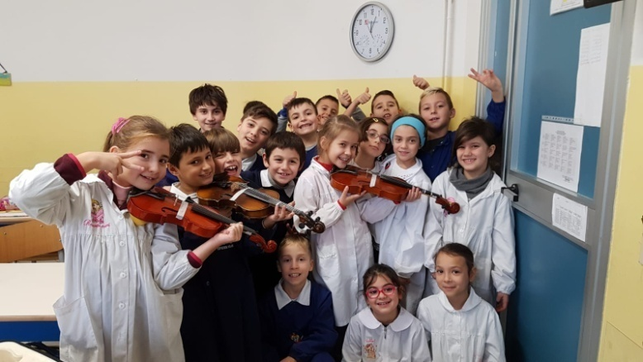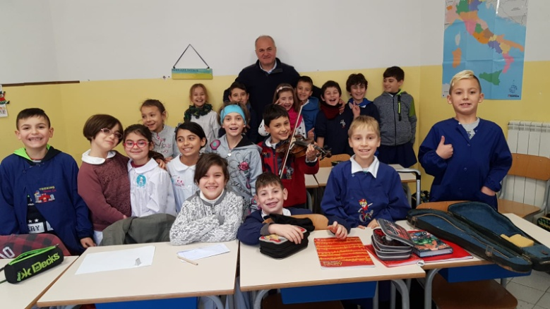

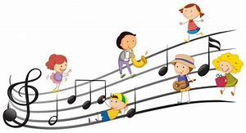

Doc. Margherita Agostini

